Урок №
Тема: Виготовлення народної ляльки - мотанки
Мета: формувати практичні вміння і навички з виготовлення ляльки - мотанки; розвивати сенсорну сферу учнів (орієнтуватися в точності розрізнення форми); розвивати рухову спритність; сприяти розумінню залежності між усіма елементами вироби; розвивати самостійність учнів, естетичні, трудові якості і творчі здібності (при створенні аксесуарів); сприяти закріпленню знань, умінь і навичок, отриманих раніше; здійснити національно - патріотичне виховання.
Обладнання: робочі зошити учениць, інструменти, матеріали, технологічні та інструкційні карти учениць; презентація «Народна лялька», оформлені дитячі роботи, Клаптики тканини, нитки, ножиці, заготовки одягу для ляльок, інструкційні картки по виконанню ляльок.
Міжпредметні зв'язки: народознавство, історія, культурологія, етика.
Тип уроку: формування практичних умінь і навичок (урок подорож).

Моя лялька-мотанка
Ниточкою змотана,
Оберіг мій на землі,
Талісман в житті моїм
Хід уроку

- Організаційний момент
Рада вітати вас дорогі діти і гості. Епіграфом уроку я вибрала такі слова. Моя лялька-мотанка Ниточкою змотана, Оберіг мій на землі, Талісман в житті моїм.

(Вправа «Квітка настрою»). Діти, а чи знаєте ви, що якість роботи залежить від настрою. Пропоную взяти квітка настрою і прикріпити навколо карти, висловивши свої очікування від уроку. Рада, що ви прийшли на урок із задоволенням, впевнені і з бажанням активно працювати.

- Актуалізація опорних знань і вмінь учнів.
Перш ніж приступити до вивчення нового матеріалу, слід згадати матеріал минулих уроків
1. Які національні символи- обереги українців ви знаєте? (Український рушник, український вінок, дідух, крашанки, писанки).
2. Які традиційні типи народних вузлових ляльок вам знайомі? (Лялька-мотанка, лялька - зернушка, лялька - десятіручка, ляльки - нерозлучники і ін.)
3. З яких матеріалів виготовляють народних ляльок? (Тканина, нитки, пряжа. Солома, кукурудзяне листя, сіно, трава, папір і т.д.)
4.Какие ж конструктивні особливості ляльки-мотанки? (Немає ніг, обличчя; їх не шили, а перев'язували)
5. У чому ж особливість і основне призначення народної ляльки? (Вважали її сильним оберегом, що має певну магічну силу)
Продовжимо наш урок словами відомого українського письменника М. Рильського: "Той, хто не знає свого Минулого, що не вартий майбутнього" (І дійсно тільки той народ має майбутнє, який цінує свою історію.
Ш. Мотивація навчальної діяльності
(Відео –ролик «Поклоніння українців оберегам»)
(Розповідь вчителя) Ми живемо в Україні - країні багатій народними обрядами і традиціями, багатовікова історія якої пов'язана з народними повір'ями і прикметами.
Протягом століть народ України вміло застосовував знання про магічні сили різних предметів, які його оточували. Кожен українець цінує досвід попередніх поколінь, народну мудрість, знання про національні обереги, магічні предмети, чудодійна сила яких перевірена століттями. Так і у наших мотанок є своя історія появи.
IV. Оголошення теми і цілей уроку.
Сьогодні на уроці ми з вами продовжимо вивчати розділ «Народна лялька» і сформуємо практичні вміння і навички з її виготовленню. Відкриваємо зошити і записуємо число, тему уроку. А проведемо його у вигляді цікавої і захоплюючої подорожі по Україні - єдиній країні на «потязі знань». Для цього на нашому занятті повинна панувати атмосфера абсолютної довіри і підтримки. За ваші правильні відповіді нагорода - маленькі обереги, які вам буде вручати капітан. Заздалегідь ви об’єднані в 4 групи: «Берегині», «Княгині», «Пеленашки», «Наречені», в яких ви будете працювати. Назви ваших груп пов'язані з ляльками мотанками.
А ось і перша наша зупинка - станція «Етнологічна». На ній нам потрібно з'ясувати, що було причиною виникнення ляльки - мотанки? (Робота в групах). (Класична музика)
«Берегині»
Все, що відбувалося навколо первісної людини, було незрозумілим, жахливим і страшним для неї. З неба лилася вода, стрілами падав вогонь (дощ і блискавка). Вода змивала і забирала житло, людей, посіви. Блискавки вбивали людей і худобу, підпалювали будинки. Сонце не завжди було ласкавим до людини і землі. Були часи, коли воно спалювало все засіяне, позбавляючи людей врожаю. Вітер виривав з корінням дерева, руйнував житло. І людина задавався питанням: «А хто все це робить?» І знайшла для себе відповідь: «Звичайно, це були вищі і потужніші істоти - боги».
«Княгині»
І ось люди подумали, а що якщо створити зображення богів і дати їм імена? Тоді можна буде знати, у кого просити допомоги і захисту, кому поклонятися. Так з'явилися боги: Сварог (бог вогню), Дажбог (бог сонця), Макошь (бог води, землі, сімейного вогнища і рукоділля), Перун (бог грому і блискавки), Стрибог (бог вітру) та інші. Найчастіше зображували богів у вигляді людських фігур.
Напевно, це і були перші ляльки в історії людства! Люди вірили їм, поклонялися, сподівалися на їх захист. Так перші ляльки полегшили життя стародавніх людей.

«Пеленашки»
Коли люди просили про щось богів, то вони обов'язково приносили їм жертву. У давнину це були людські жертвоприношення. Але одного разу комусь прийшла в голову думка запропонувати в жертву замість живої людини - ляльку. Взяли поліно, обрядили його в хустку і сарафан і принесли в жертву богам. Боги жертву прийняли. Так лялька-поліно врятувала життя людини.
Поступово обряди жертвоприношення перетворилися на справжні свята. Різним богам стали приносити в жертву різних ляльок-опудал, у яких були свої імена: Морено, Купало, Ярило і т.д. Вбраних ляльок з піснями носили на руках, водили хороводи навколо них, затівали ігри, а потім "віддавали" богам - топили в річці, спалювали на багатті, розкидали по полях і т.д. А замість них просили здоров'я, врожаю, любові.
«Наречені»
З глибини століть дійшли до нас традиції виготовлення ляльок з клаптиків тканини. Іграшці надавалося магічне значення. Саморобні ганчіркові ляльки робили безликими: особа заміняв візерунок у вигляді хреста, ромба, квадрата. За старовинним повір'ям, лялька з обличчям якби дивилася в душу і могла нашкодити дитині, наврочити. Тому, безлика лялька була одночасно і оберіг.
Тропічних ляльок починали «крутити» з п'яти років. Такі ляльки були в будь-який селянській родині, в деяких будинках їх налічувала до сотні. Ляльки робили з великим старанням, так як по ній судили про смак і майстерність господині. Лялька-оберіг зображувала людини, вона була партнером в грі, вчила розуміти внутрішній світ людини. На виготовлення цих ляльок йшли в основному підручні матеріали.
Ви показали дуже хороші знання на станції «Етнологічна». Капітани вручаємо обереги.
А зараз наш потяг наближається до станції «Проектна».
Напередодні ви отримали випереджальне завдання про ляльки - мотанки, які поширені на території України.
Лялька - це образ людини, в якому, як у дзеркалі, люди можуть побачити себе. Як і людина, вона може бути якою завгодно: доброзичливою, зарозумілою, веселою, сумною, може мати вираз обличчя розумний або безглуздий. На Русі було велике різноманіття ляльок, їх робили з різних приводів, для різних випадків. В Україні теж залишилася традиція виготовляти ляльки – обереги.
Берегиня - Середнє Наддніпрянщини
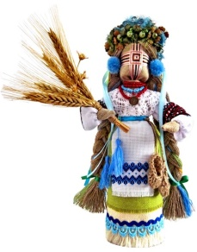
Ляльки Середньої Наддніпрянщини своєрідні за образом виготовлення та складні по декоративної палітрою. Таку ляльку виготовляли методом зв'язування і накручування вузлів без голки і ножиць. Тому вона і називається "вузликова лялька". Лялька Середньої Наддніпрянщини Берегиня (лялька-зерновушка) робилася з мішечка з зерном осіннього збору. Її обшивали, одягали, і всю зиму з нею гралися діти. Навесні зерно діставали і сіяли. Урожай був відмінним. Кажуть, що причина тому - позитивна дитяча енергетика. Хрест на обличчі-символ веселки, тому він робиться з яскравих ниток. Особи-солярний знак сонця. Всі вертикальні лінії - це чоловіче начало, все горизонтальні лінії - жіноче.
Пеленашки
Для новонародженого з матір'ю робилася лялька "дитинча-пеленашка", яка виникла на території Східної України. Лялька шилася безпосередньо перед народженням дитини, з молитвою, з думками про майбутнє дитини; тканини для виготовлення були різні - від сарафана, від сорочки батька, діда і т.п. - все це зберігало родову і генетичну пам'ять. Лялечка вкладалася в долоньку і, стискаючи кулачки, малюк сам собі робив масаж всієї внутрішньої поверхні долоні.
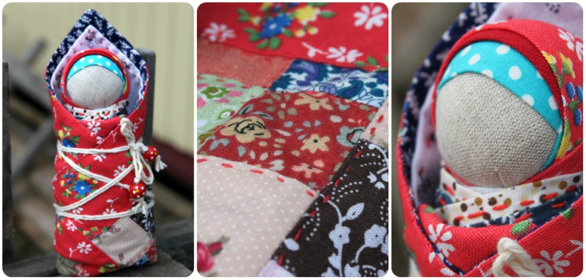
Проста на вигляд лялька - дитинча робиться досить просто і відповідно несе в собі багато важливої ​​та необхідної інформації. Нижня частина її фігури оберталася тканиною сім або десять разів (символ найдавнішої моделі небес). Пеленашки відтворювали основні ознаки людської подоби: тіло, голову і центр життєвої сили - пуп. Кінці шнура відкушували, як і пуповину при народженні дитини. Друга деталь - голова, Для її позначення скатку перетягували нитками, виділяючи третину довжини з одного з кінців скатки - пропорції ляльки порівнюються з пропорціями немовляти. Поки діти були маленькими, ляльок їм шили матері, бабусі, старші сестри. З п'яти років таку, пеленашку вже могла робити будь-яка дівчинка. Лялька розглядалася як еталон рукоділля, часто на посиденьки разом з прядкою дівчатка-підлітки брали ляльок. За ним судили про майстерність і смак їх власниці. У лялькових іграх діти мимоволі вчилися шити, вишивати, прясти, осягали традиційне мистецтво одягання.
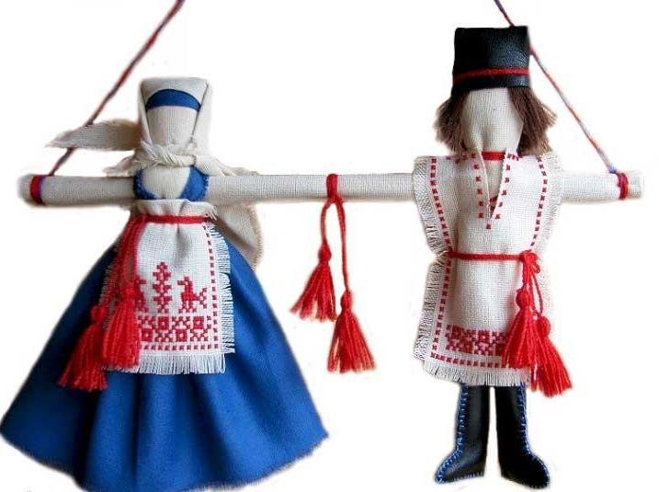
Княгині
Важливим є збереження традицій національного костюма обрядової ляльки, яка створювалася на добробут і щастя - це весільна подвійна лялька, що зображувала «Князя з княгинею» (нерозлучники), тобто, молодого і молоду, яка найбільш поширена на Західній території України. Такій подвійній ляльці робили одну ручку на двох, що мало символізувати злагоджене любов'ю життя. І нерідко таку парну ляльку садовили на першій підводі, якою молоді їхали до церкви вінчатися, щоб ця лялька захищала майбутнє подружжя від лихого ока. До сих пір можна бачити на капоті машин весільного кортежу ляльку, хоча вже давно забувся первісний, сакральний символ цієї традиції. Зараз майстри, які працюють з традиційною лялькою, відзначають позитивний вплив, яке має процес виготовлення такої ляльки на психіку людини.
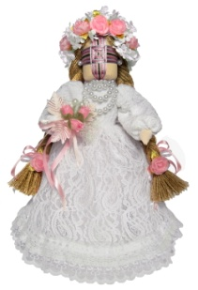
Наречені
Лялька-мотанка - це щось більше, ніж іграшка і красивий звичай, це оберіг, помічник, захисник і посередник між поколіннями минулими і майбутніми. Мотанка має сакральне значення і величезну силу, адже в ній концентрується вся енергія і мудрість роду. Кожна дія в виготовленні ляльки - глибоко символічна, це навіть не дія, а ритуал.
Лялька-мотанка - оберігає рід, приносить удачу і достаток, вона служить посередником між природою і людиною, тому в її виготовленні використовують тільки натуральні матеріали: льон, вовна, солому, листя, зерна. Лялька знаходиться в постійному енергообміні зі своїм власником, тому виготовляючи оберіг, ні в якому разі не можна різати або зшивати матеріал, колоти і різати, значить - принести непоправної шкоди людині. Шити і вирізати можна тільки одяг для ляльки, кожен елемент якої є обов'язковим і має символічний змив: спідниця підкреслює зв'язок із землею, сорочка символізує минуле, сьогодення і майбутнє, головний убір (косинка, вінок, очіпок, шапка) - зв'язок з небом, прикраси - родючість і достаток. Виготовляючи мотанку, жінки думали про людину, для якого вона робиться, примотували і прив'язували до неї свої думки, добрі побажання, молитви. Ляльку-наречену робили для нареченої, вона була важливою частиною посаг, нарівні з рушниками і сорочками. Такий ляльці шили вбрання нареченої і надягали багато прикрас, дівчина повинна була грати цією лялькою до народження первістка. Вважалося, що чим більше вона грає - тим здоровіше і сильніше буде потомство, адже лялька уособлювала Прародительку, і вважалося, що в грі вона передає молодій дружині досвід предків. Мотанка - символ праматері природи, Богородиці і родючості, тому не дивно, що ляльки завжди жіночої статі. Традиційно виготовлення мотанки - жіноча робота і почесний обов'язок. Секрети виготовлення ляльки передавалися від матері до дочки.
І так нагороджуємо активних учениць.
V. Практична робота
Переходимо до практичної частини уроку, виготовлення ляльки - мотанки. Незабаром день матері, постарайтеся для ваших мам і бабусь зробити ляльки - обереги.
А тепер ми під'їхали до станції «Безпечна». На ній ми згадаємо правила техніки безпеки при роботі з голками та ножицями. (Вірші учениць)
Ми будемо дизайнерами і виготовимо власні моделі ляльок. А тепер попрацюємо зі словником. Запишіть, будь ласка, в зошитах значення слів:
Дизайн - вид діяльності, пов'язаний з вивченням естетичних властивостей предметів, художнім оформленням чогось. Дизайнер - Головний спеціаліст в процесі художнього конструювання.
Щоб створювати естетичні речі, дизайнер вивчає художню спадщину свого та інших народів, різні ремесла. Відомі дизайнери в Україні Оксана Караванська, Андре Тан, Саша Каневський, Михайло Воронін. Може і серед вас є майбутні дизайнери.
У вас на столах лежать інструкційні карти, за якими ви будете працювати. За виготовлення ляльки максимальний бал «8» + обереги, які ви отримували за свої відповіді. В сумі це і буде оцінка за урок.

Физкультминутка:
Встаньте, дети, улыбнитесь,
Земле нашей поклонитесь.
За счастливый день вчерашний
Вы до солнца дотянитесь.
Веретеном покрутитесь.
Раз присядьте, два присядьте
И за парты тихо сядьте.

Поточний інструктаж. Допомога ученицям, виправлення помилок, обходи робочих місць, індивідуальний інструктаж. Виявлення типових помилок, їх аналіз.
VI. Підсумок уроку
Ось ми і під'їхали до кінцевої станції нашого творчого шляху, до станції «Кінцева». Ми навчилися робити ляльок - мотанок, придбали знання про її історії. Ви все дуже добре впоралися із завданням.
VII. Заключне слово вчителя. Рефлексія. Бесіда.
- Які вимоги потрібно виконати, щоб лялька стала справжнім оберегом?
Сьогодні на уроці мені сподобалося ...
Мені запам'яталося ...
Чи здійснилися ваші очікування від уроку?
Так, давайте разом виставимо оцінки. Підсумуйте бали за відповіді і роботу. Підніміть руки. У кого 12, 11, 10,9 8?
VIII. Домашнє завдання.
Скласти казку «Подорожі ляльки - мотанки»
На згадку про наше уроці гості прийміть обереги.

